

Как научить малыша подпевать?

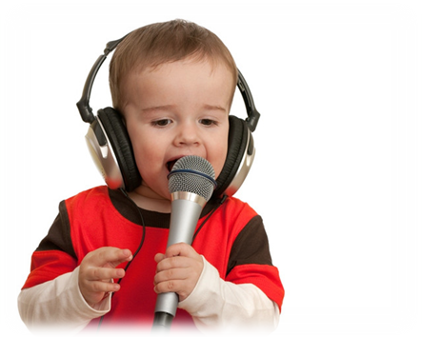
Пойте чаще, старайтесь не пропускать ни одного дня. Разучивайте песни

"с голоса". Чередуйте пение с

аккомпанементом и пение без музыкального сопровождения. Используйте детские

музыкальные инструменты. Дети любят

слушать и узнавать знакомые мелодии в

новом звучании. Старайтесь не искажать

мелодию. Пойте негромко.
Избегайте преувеличенной артикуляции. Иначе малыш, подражая вам, начнет изображать без звука движение вашего рта, и при этом будет гримасничать и кривляться.
Старайтесь подчеркнуть интонацией содержание песни. Колыбельные пойте спокойно, ласково, тихо; веселые песни - оживленно.
Помните: маленький ребенок начинает присоединяться к пению взрослого в моменты, удобные для него в речевом плане, поэтому так важно, чтобы в тексте песни были простые, легко произносимые и неоднократно повторяемые слова.
Малыш очень мал, еще не говорит, но слышит, как для него поют. Ему это нравится, и вот его первый отклик, его первое участие в пении: это подпевание окончание слов, или слово: "Да", - то, что, собственно, ему по силам. Например, в песне «Ладушки».
В текстах песен о кошке, собачке и т.д. есть слова, воспроизводящие звуки животных: ав, мяу и т.д. Такие песни малыши любят, и вместе со взрослым охотно звукоподражают в нужном месте текста. Вот еще один шажок к совместному участию в пении.

В песне "Птичка":
«Села птичка на окошко.
Посиди у нас немножко.
Подожди, не улетай!
Улетела. Ай!»

Ребенок не только слушает песенку, но его "Ай!" - посильное участие в пении - уже очень близко к интонации, которую передает в своем голосе мама.
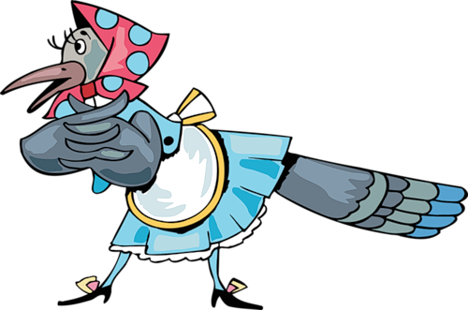
Далее вы включаете в репертуар песенки с простыми повторяющимися
словами. Малыш уже начинает петь отдельные слова, а на третьем году жизни - целые фразы. Но всю песенку или весь куплет поют очень немногие дети. Если вы знаете, что это по силам другому малышу, а ваш
не справляется, это не говорит об отставании
или отсутствии музыкальных способностей
у вашего ребенка.
Музыкальное развитие идет у всех
по-разному; большую роль играют здоровье,
речь, общее развитие вашего малыша и то,
как вы сами воспитываете его.

